|  |  |  |  |  |  |
| --- | --- | --- | --- | --- | --- |
| **Instrução de Processo** | | | | Setor | Validade |
| **Realizar a higiene diária do meato uretral (Masculino)** | | | | Modelo |  |
| **Nº** | **O que fazer?** | **Imagem** | | **Como fazer?** | |
| 1 | Higienizar as mãos | **Água e sabão** | **Álcool gel** | A) Higienizar as mãos antes de higienizar a superfície que servirá de apoio, conforme  padronizado na instituição (40 segundos com água e sabão ou 20 segundos com álcool em gel). | |
| 2 | Reunir materiais | A)  B)    **Água e sabão**  C) e D) | **Álcool gel** | 1. Higienizar a superfície que servirá de apoio para os materiais com produto padronizado; 2. Higienizar as mãos imediatamente antes de tocar nos materiais, conforme padronizado na instituição (40 segundos com água e sabão ou   20 segundos com álcool em gel);   1. Organizar todos os materiais que serão utilizados sobre a superfície de apoio; 2. Deixar os materiais próximos ao paciente. | |
| 3 | Higienizar as mãos | **Água e sabão** | **Álcool gel** | A) Higienizar as mãos imediatamente antes de higienizar a superfície que servirá de apoio, conforme padronizado na instituição (40 segundos com água e sabão ou 20 segundos  com álcool em gel). | |

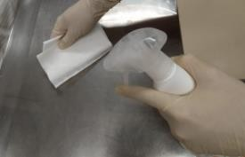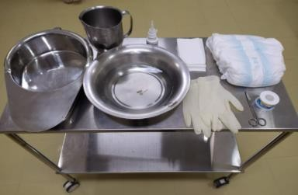

|  |  |  |  |
| --- | --- | --- | --- |
| 4 | Realizar paramentação | A)  B)    **Água e sabão Álcool gel**  C) | 1. Colocar máscara cirúrgica e óculos de proteção; 2. Higienizar as mãos conforme padronizado na instituição (40 segundos com água e sabão   ou 20 segundos com álcool em gel), imediatamente antes de calçar as luvas de procedimento;   1. Com as mãos secas, calçar as luvas de procedimento. Segurar a luva pela borda, com   os dedos para baixo, mantendo o polegar à frente. |
| 5 | Preparar o paciente | A)  B) | 1. Retirar toda a fixação do CVD cuidadosamente, evitando tracionar o cateter. 2. Retirar a fralda descartável. |

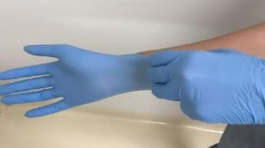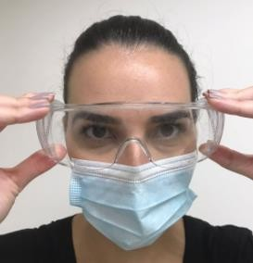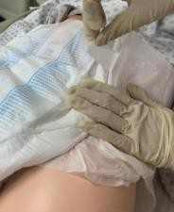

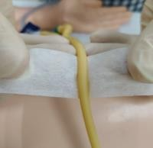

|  |  |  |  |
| --- | --- | --- | --- |
| 6 | Realizar higiene Íntima  (paciente do sexo masculino) | A) B)    C) D)    E) F) | Durante higiene íntima avaliar a integridade da pele:   1. Higienizar toda a base do pênis (região supra púbica e bolsa escrotal), com   movimentos suaves de frente para trás (anteroposterior);   1. Higienizar o corpo do pênis com movimentos unidirecionais da glande para a   base;   1. Segurar o pênis, afastar o prepúcio e limpar toda a glande com movimento circular e   único;   1. Com uma nova gaze/compressa. limpar a extensão do CVD em sentido unidirecional   segurando a base do cateter;   1. Realizar a higiene da região anal; 2. Enxaguar totalmente a região com água limpa;   H) Secar totalmente a região intima com compressa ou toalha seca |
| 7 | Fixar CVD (paciente do sexo masculino) | A e A3)  A1) A2)    B) C) | 1. Fixar a sonda na região supra púbica ou inguinal, utilizando material padronizado na instituição (evitar esparadrapo) sem que haja tracionamento respeitando a anatomia do   pênis do paciente;  **Na utilização de micropore:**  A1 - Colar um pedaço de micropore sobre a pele do paciente;  A2 - Realizar o meso sobre a sonda;  A3 - Fixar o meso em cima do micropore já colado sobre a pele do paciente;   1. Posicionar a bolsa coletora abaixo do nível da bexiga, 10 cm acima do nível do chão (no   mínimo) e garantir o fluxo de urina livre.  Rodiziar local de fixação conforme padronizado na instituição;   1. Cobrir as partes íntimas do paciente conforme padronizado na instituição. |

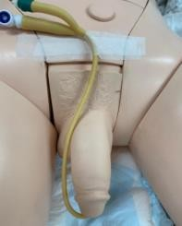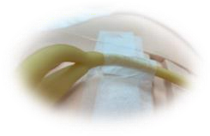

|  |  |  |  |
| --- | --- | --- | --- |
| 8 | Retirar Luva de procedimento | A)  A) | 1. Segurar com a mão dominante a luva oposta pela palma da mão e puxar para   frente;   1. A seguir introduzir a outra mão por dentro da manga e puxar. |
| 9 | Higienizar as mãos | **Água e sabão Álcool gel** | A) Higienizar as mãos após termino do procedimento (40 segundos com água e sabão  ou 20 segundos com álcool em gel). |

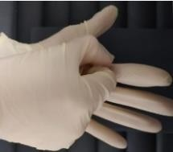

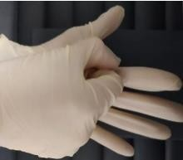

|  |  |
| --- | --- |
| ◆ | **Dicas de Segurança** |
| **PONTOS CHAVE!!** |